Curso Cypress

API Rest

<http://barrigarest.wcaquino.me/contas>

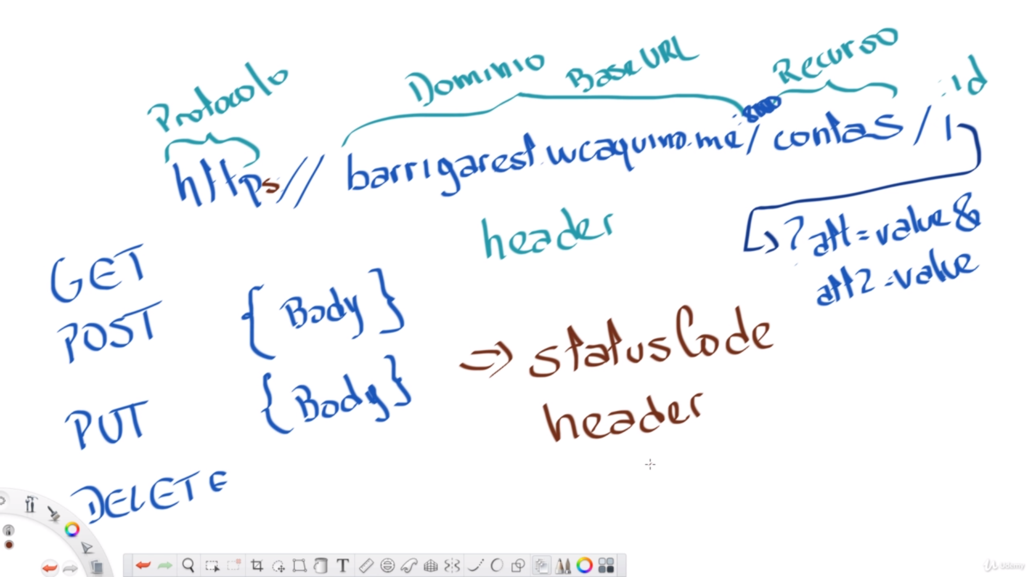  
  
Para instalar o cypress: npm install cypress --save-dev  
  
Para executar o cypress  
  
npm run cypres:open

npm run cypres:run

**locators**  
Documentação do cypress para definição dos locators – tipos de buscas que serão exibidos no cypress. Podemos mudar a ordem pra que o cypress exiba conforme a necessidade do projeto.

<https://docs.cypress.io/api/cypress-api/selector-playground-api.html#Syntax>

**jquery selector**<https://www.w3schools.com/jquery/jquery_ref_selectors.asp>  
  
No browser da aplicação web  
  
F12 – exibe formato de desenvolvedor  
Ctrl + F = abre a opção de busca que podemos procurar por elementos do form  
  
exemplo: table#tabelaUsuarios tBody ou > tBody : são para acessar elementos filhos ao elemento principal  
  
Plugin xpath  
  
[**https://github.com/cypress-io/cypress-xpath**](https://github.com/cypress-io/cypress-xpath)

**Instalar:** npm install -D cypress-xpath

**dotenv  
  
instalar: npm install --save-dev cypress-dotenv**